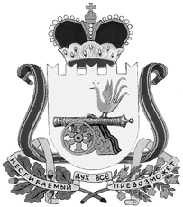

администрация муниципального образования
«Вяземский муниципальный округ»
смоленской области

ПОСТАНОВЛЕНИЕ

от 23.01.2026 № 99

О признании утратившими силу некоторых муниципальных нормативных правовых актов

В соответствии с Федеральным Законом от 06.10.2003 № 131-ФЗ «Об общих принципах организации местного самоуправления в Российской Федерации», в связи с установлением факта несоответствия объектов соглашения действующей схеме теплоснабжения,

Администрация муниципального образования «Вяземский муниципальный округ» Смоленской области постановляет:

1. Признать утратившими силу:
- постановление Администрации муниципального образования «Вяземский муниципальный округ» Смоленской области от 24.04.2025 № 758 «О возможности заключения концессионного соглашения»;
- постановление Администрации муниципального образования «Вяземский муниципальный округ» Смоленской области от 07.08.2025 № 1532 «О согласовании проекта концессионного соглашения с внесенными изменениями».
2. Разместить настоящее постановление сайте Администрации муниципального образования «Вяземский муниципальный округ» Смоленской области.
3. Настоящее постановление вступает в силу со дня его подписания и применяется к правоотношениям, возникшим с 1 января 2025 года.

Глава муниципального образования
«Вяземский муниципальный округ»
Смоленской области О.М. Смоляков

